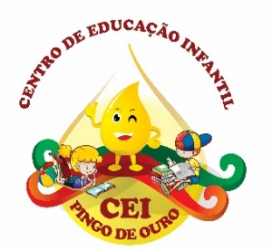
CENTRO DE EDUCAÇÃO INFANTIL “PINGO DE OURO”
CAMPINA DA ALEGRIA / VARGEM BONITA SC
RUA CEREJEIRA S/N FONE: 49-3456-13-67
EMAIL – ceipingodeouro@yahoo.com

PROFESSORA: ELISANDRA CARVALHO DA SILVA
ALUNO:
SEMANA: 22 A 26 DE JUNHO
OLÁ MEUS PEQUENOS AQUI ESTÃO AS ATIVIDADES PARA SEREM DESENVOLVIDAS DURANTE A SEMANA.
LEMBRAM DA AULA DA SEMANA PASSADA? ESPERO QUE TENHAM SE DIVERTIDO COM AS RECEITAS DA DONA LALÁ. PRESTARAM ATENÇÃO QUE A QUANTIDAE DOS INGREDIENTES É SEMPRE EM NÚMEROS? POIS É AGORA VAMOS TRABALHAR UM POUCO COM NÚMEROS...
- ESCREVA AQUI OS NÚMEROS DO 0 ATÉ 10 DO JEITINHO QUE VOCÊS SABEM.

2-AGORA NESTA ATIVIDADE QUERO QUE DEIXEM OS NÚMEROS E A QUANTIDAE CORRESPONDENTE DE FRUTAS BEM COLORODOS.
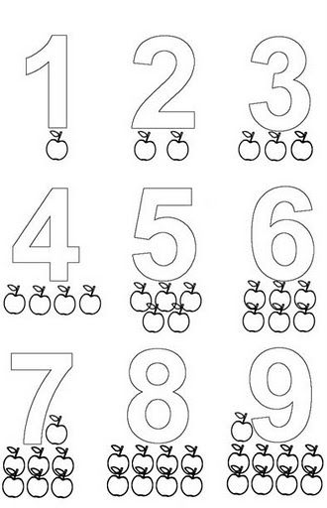

3 – AGORA COM O LÁPIS DE ESCREVER CUBRA OS PONTILHADOS PARA FAZER O NÚMERO UM (1).
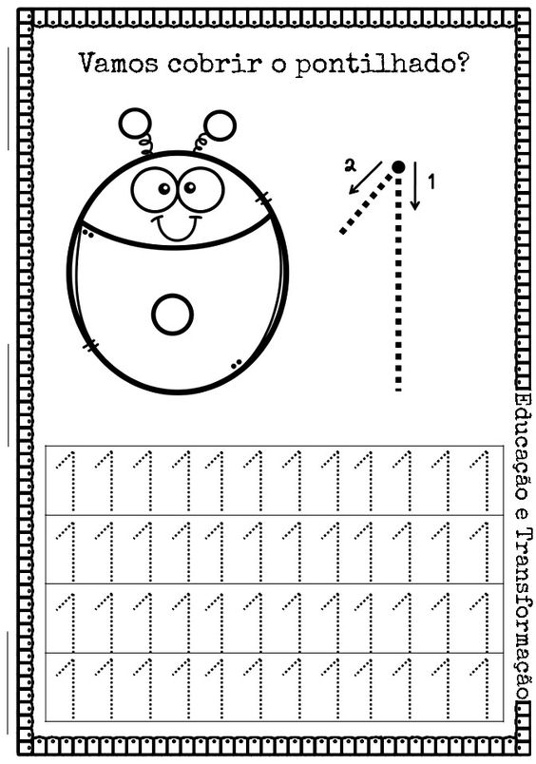

4 – DA MESMA MANEIRA QUE CUBRIU OS PONTILHADOS E ESCREVEU O NÚMERO 1 TERÁ QUE FAZER O MESMO PARA ESCREVER O NÚNERO 2.

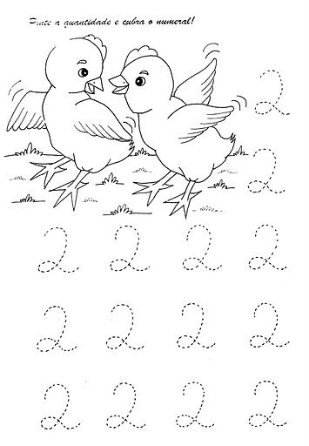
UM GRANDE ABRAÇO E UMA ÓTIMA SEMANA A TODOS...

